«Борьба с пигментацией. Ровный тон»: занятие клуба «Ухоженных женщин» прошло в ЦМД «Сосенское»
03.04.2025
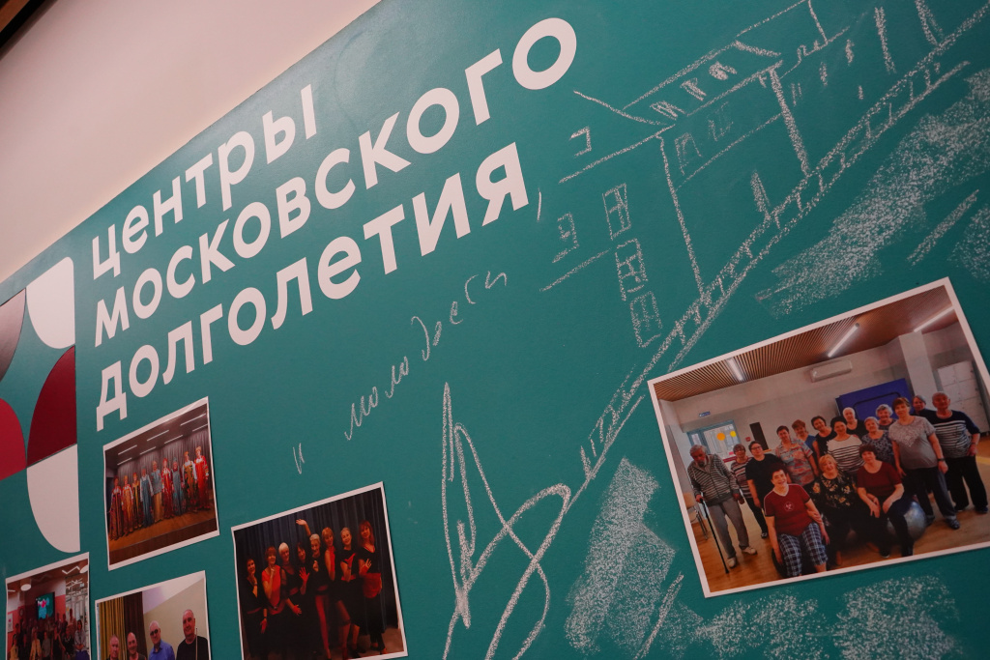

03.04.2025

В Центре московского долголетия «Сосенское» 2 апреля прошла встреча клуба «Ухоженных женщин», посвященная теме «Борьба с пигментацией. Ровный тон».

— Занятия организованы под руководством лидера сообщества и активной участницы программы «Московское долголетие» Лидии Сударчиковой, — рассказала главный специалист ЦМД «Сосенское» Анна Вахрушева.

В ходе встречи все присутствующие ознакомились с образцами косметики и изучили техники нанесения средств на лицо с учетом возрастных особенностей кожи. Анна Вахрушева также отметила профессионализм Лидии Сударчиковой и высокий интерес гостей центра к данному клубу.

Занятия проводятся 2 раза в неделю — по средам и пятницам с 13:00 до 15:00. Следующая встреча состоится 4 апреля и будет посвящена урокам по уходу за кожей.

Посетить занятие можно по адресу: Скандинавский бульвар, дом №9.

Фото: Анна Быкова, «Вечерняя Москва»

Адрес страницы: http://kommynarka.mos.ru/presscenter/news/detail/12895193.html
Управа района Коммунарка города Москвы

